РЕСПУБЛИКА ТАТАРСТАН  ИСПОЛНИТЕЛЬНЫЙ  КОМИТЕТ БАЛАНДЫШСКОГО  СЕЛЬСКОГО ПОСЕЛЕНИЯ  ТЮЛЯЧИНСКОГО  МУНИЦИПАЛЬНОГО РАЙОНА  Гагарина ул., д. 4, с. Баландыш, 422098  тел. (факс): (84360) 55-6-10,  E-mail: Bln.Tul@tatar.ru | 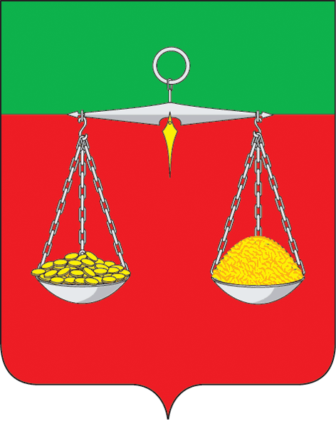 | ТАТАРСТАН РЕСПУБЛИКАСЫ  ТЕЛӘЧЕ  МУНИЦИПАЛЬ РАЙОНЫ  БАЛАНДЫШ АВЫЛ  БАШКАРМА КОМИТЕТЫ  ҖИТӘКЧЕСЕ  Гагарин ур., 4 нче йорт, Баландыш авылы, 422098  тел. (факс): (84360) 55-6-10  E-mail: Bln.Tul@tatar.ru
ОКПО 93053609 ОГРН 1061675010154 ИНН/КПП 1619004362/161901001
ПОСТАНОВЛЕНИЕ КАРАР
20.10.2023г. № 21

О признании утратившим силу постановление исполнительного комитета Баландышского сельского поселения Тюлячинского муниципального района от 29.08.2022 № 13 «Об определении размера вреда, причиняемого тяжеловесными транспортными средствами при движении по автомобильным дорогам местного значения в Баландышском сельском поселении»

В соответствии с Законом Республики Татарстан от 20.06.2023 № 46-ЗРТ «О признании утратившими силу отдельных положений Закона Республики Татарстан «Об автомобильных дорогах и о дорожной деятельности на территории Республики Татарстан», исполнительный комитет Баландышского сельского поселения Тюлячинского муниципального района постановляет:

1. Признать утратившим силу постановление исполнительного комитета Баландышского сельского поселения Тюлячинского муниципального района от 29.08.2023 № 13 «Об определении размера вреда, причиняемого тяжеловесными транспортными средствами при движении по автомобильным дорогам местного значения в Баландышском сельском поселении».
2. Опубликовать настоящее постановление в соответствии с действующим законодательством.
3. Настоящее постановление вступает в силу с 1 марта 2024 года.

Глава Баландышского
сельского поселения Р.Ш.Мухаметшин

